[学术隐患！南方医科大学田雨光、重庆大坪医院谭群友、深圳市南山区人民医院陈立波三篇论文惊现图像共享问题](https://mp.weixin.qq.com/s?__biz=Mzk3NTEwMTE3OA==&mid=2247484664&idx=1&sn=0930cad6c9f61654b36c36158270abd5&chksm=c5ca78e24438a302b178522efa2ef692fece49ecef6af353521f75bd8d57ad70ca7a387dc127&scene=126&sessionid=1741972985)

[学术荟萃](javascript:void(0);)2025-03-14 02:16:48山东

**Part.1**



**论文一简介**

**标题：The miR-338-3p involve in response to acute radiation syndrome by targeting DYRK2 in Tibet minipig**

**日期：**2018年12月26日

**单位与作者：**南方医科大学实验动物中心Yu-Jue Wang、Min Yue、Yu-Guang Tian(通讯作者 音译 田雨光)

**期刊：*bioRxiv***

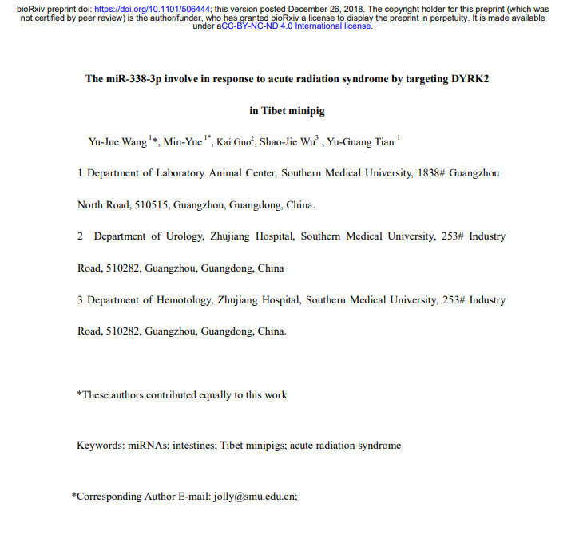

**Part.2**



**论文二简介**

**标题：CCR7 promote lymph node metastasis via regulating VEGF-C/D-R3 pathway in lung adenocarcinoma**

**日期：**2017年7月5日

**单位与作者：**重庆大坪医院胸外科Jie Yu、 Shaolin Tao、Qunyou Tan(通讯作者 音译 谭群友)

**期刊：*Journal of Cancer***

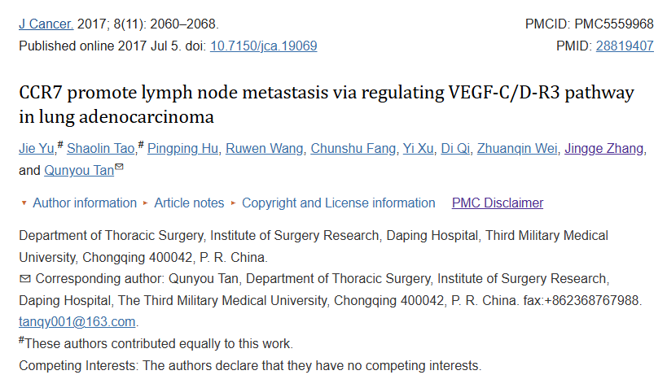

**Part.3**



**论文三简介**

**标题：High glucose induces podocyte epithelial?to?mesenchymal transition by demethylation?mediated enhancement of MMP9 expression**

**日期：**2018年2月6日

**单位与作者：**深圳市南山区人民医院内分泌科Li Ling、Libo Chen(通讯作者 音译 陈立波)

**期刊：*Molecular Medicine Reports***

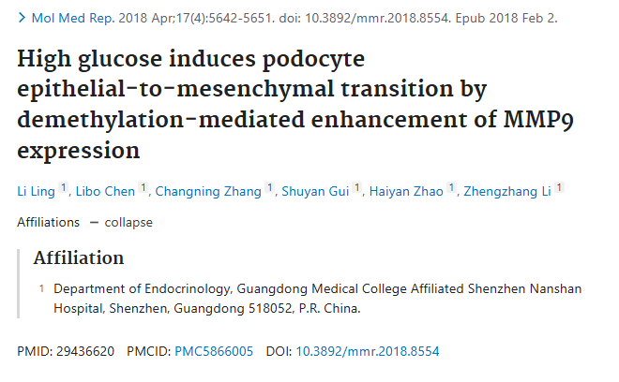

**Part.4**



**图像重复问题**

**#1 论文一和论文二共享患有肿瘤的小鼠图像。**

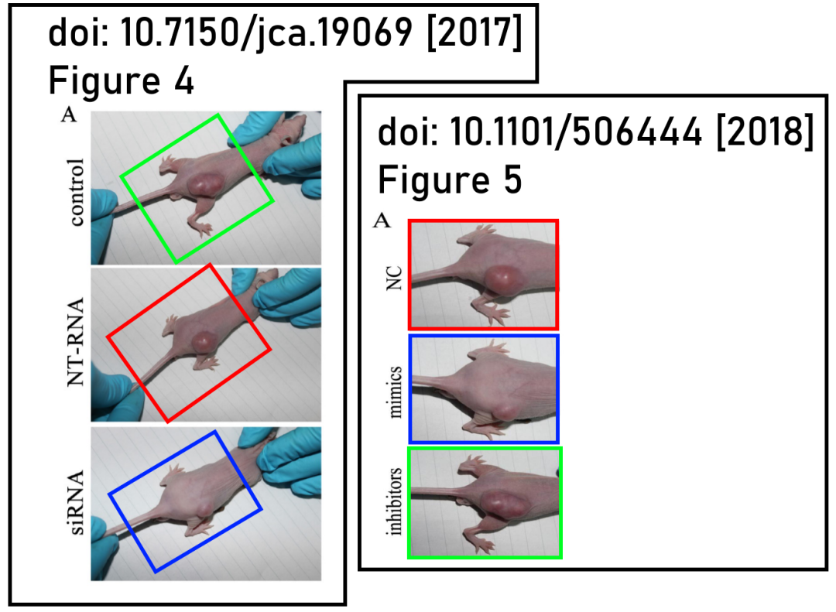

**#2  论文一和论文三共享流式细胞术图像。**

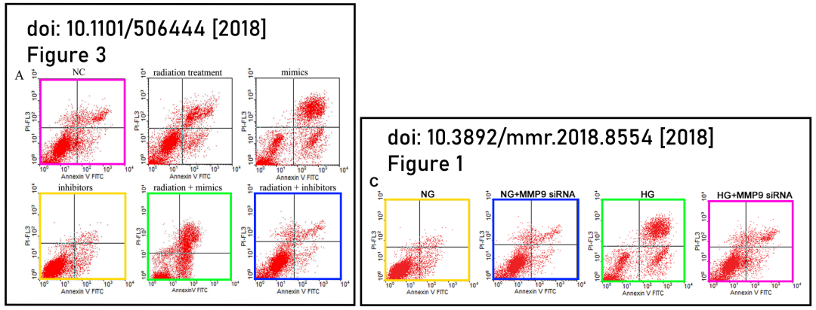

**论文一 基金支持：**

* 中国广东省科技规划项目（批准号 2017A0303019，授予 YGT;授予 YM 的 2016A030303008 号;KG第2017A030310100号，YJW第2018030310286号）
* 广东省自然科学基金（批准号2017A030313192，YGT）
* 广东省医学科学技术研究基金（A2017124号，YGT;第 A2016255 号授予 YJW）

**论文二 基金支持：**

* 国家自然科学基金（编号：81172239）
* 重庆市自然科学基金（编号：cstc2015jcyjA10073、cstc2015jcyjBX0037）
* 第三军医大学科研基金（编号：2007XG60）

**论文三 基金支持：**

* 国家自然科学基金青年科学基金项目（批准号：81400818）
* 广东省自然科学基金项目（批准号：2017A030313783）
* 深圳市卫生计生系统科研项目（批准号：201402128）

**参考信息：**

https://pubpeer.com/publications/47E237B02DCDE20E09290DD1D84229#2

https://pubpeer.com/publications/73BE056F693829E9597C0A6D6BA51F#1

https://pubpeer.com/publications/9B56FBB7A0872A0DA59AD3A10E8146#1